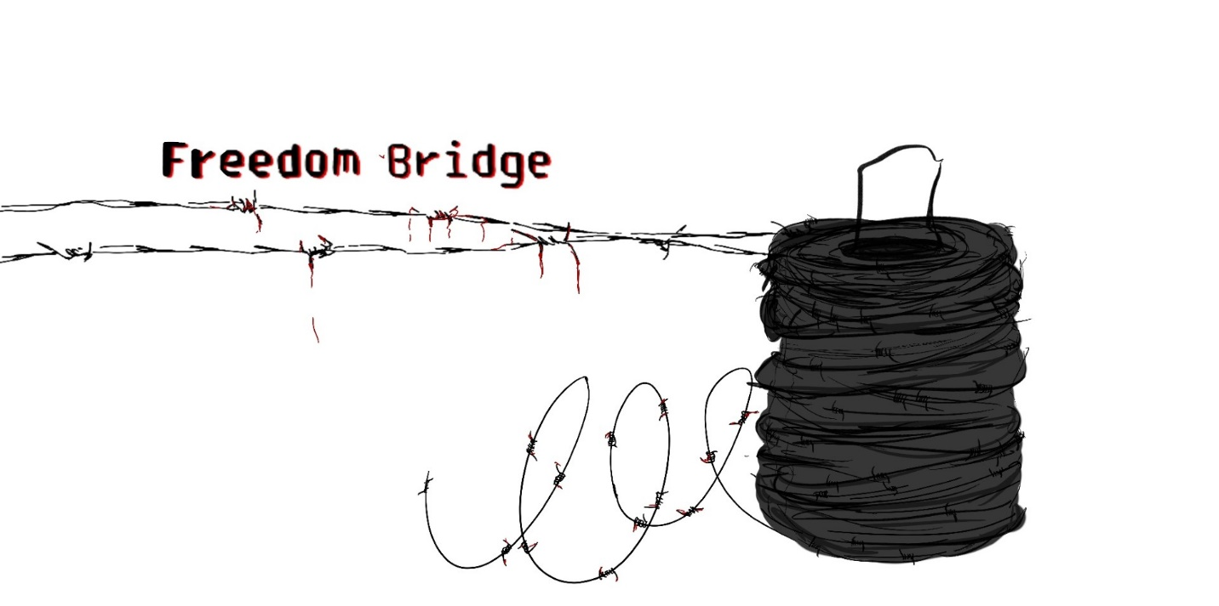
© Eigenes Design by Nanna

Pädagogische Sequenz

Von UDC – Universidade da Coruña, Spanien
Jänner 2025

Freedom Bridge
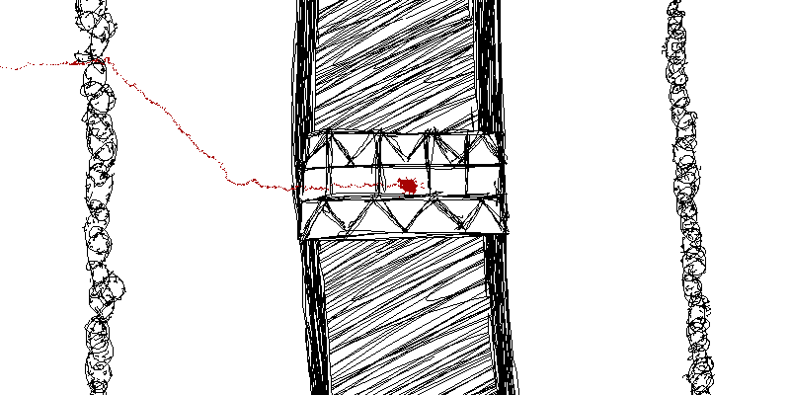
Kurze Beschreibung des Spiels: Freedom Bridge ist ein kurzes, aber sehr emotionales "Nicht-Spiel", das die harte Realität der koreanischen Grenze beleuchtet. Durch sein minimalistisches Design bietet es eine einfache, aber wirkungsvolle Interaktion mit der Umgebung und lässt die Spieler:innen in die emotionale Schwere der Überquerung der Trennungslinie zwischen Nord- und Südkorea eintauchen. Freedom Bridge nutzt das minimalistische Gameplay, um eine ergreifende Botschaft über die harte Realität der koreanischen Grenze zu vermitteln. Indem es sich auf die menschliche Erfahrung und nicht auf komplexe Mechanismen konzentriert, lädt es die Spieler:innen ein, sich in die von den geopolitischen Spannungen Betroffenen einzufühlen. Durch diesen Ansatz wird das Spiel zu einem Instrument der Bewusstseinsbildung und regt zu Gesprächen über Konflikte, Teilung und Menschenrechte an. Das Spiel verkörpert Werte der Empathie, indem es den emotionalen Tribut politischer Konflikte und die menschlichen Kosten der Trennung hervorhebt. Es erforscht Themen wie die Trennung von Familien, die Gefahr von Grenzübertritten und die allgemeinen Kämpfe in politisch aufgeladenen Landschaften. Durch die Darstellung dieser Themen in einer nüchternen, emotionalen Art und Weise fördert Freedom Bridge das Nachdenken über Freiheit, Trennung und Hoffnung und regt die Spieler:innen dazu an, die Konsequenzen der koreanischen Teilung im realen Leben zu bedenken.

Alter: ab 15 Jahren
Dauer: 3-4 Unterrichtseinheiten
Fächer: Geschichte und Politische Bildung, Wirtschafts- und Sozialgeschichte
Themen: Geopolitische Teilung, Menschen-rechte, Freiheit, Korea-Konflikt, Herausforderungen für Zivilist:innen
SDGs: 16, 10
Konfliktdimensionen im Spiel:
☒ soziale Auswirkungen
☐ Umweltauswirkungen
☐ wirtschaftliche Auswirkungen
☐ technologische Auswirkungen
Lernziele: Die Schüler:innen trainieren Einfühlungsvermögen, kritisches Denken und ein Bewusstsein für globale politische Fragen, insbesondere für Grenzkonflikte und die menschlichen Kosten von Teilungen;
Fähigkeiten & Kompetenzen: kritisches Denken, Kommunikation, soziale Fähigkeiten
Technische Voraussetzungen & benötigtes Material: PC, WIFI, Kopfhörer, Tastatur
Weiterführende Materialien: https://www.britannica.com/place/demilitarized-zone-Korean-peninsula

Vorbereitungsphase
Technische Vorbereitung: Sorgen Sie für eine stabile Internetverbindung und eine angemessene technische Ausstattung (Computer/Tablets, Tastaturen und Mäuse). Kopfhörer werden dringend empfohlen, um die Immersion zu verbessern.

Die Lehrkräfte sollten Freedom Bridge spielen, um den Spielablauf, die Ziele und die Themen zu verstehen. Das Spiel erforscht die Kluft zwischen Nord- und Südkorea und konzentriert sich auf persönliche Geschichten, kritisches Denken und Entscheidungsfindung.

Um die Schüler:innen ans Thema zu fesseln, könnte die Lehrkraft Verbindungen zur realen Welt herstellen:
- Erörterung des Koreakriegs und seiner Auswirkungen auf die Familien.
- Einführung in die aktuellen Beziehungen zwischen Nord- und Südkorea.
- Beispiele aus dem wirklichen Leben von geteilten Gemeinschaften oder historischen Konflikten (z. B. Berliner Mauer, Spanischer Bürgerkrieg).

Spielphase
UE # | Beschreibung in Schritten | Sozial-form | Benötigtes Material
1 | Schritt 1: Schritt 1: Visuelles Brainstorming  Zeigen Sie Bilder oder Karten von Korea und heben Sie dabei die Demilitarisierte Zone (DMZ) hervor.  Fragen Sie:  - „Was können Sie hier beobachten?“  - „Warum könnten diese Gebiete von Bedeutung sein?“  - „Haben Sie schon von der Teilung Koreas gehört?“  Sehen Sie sich das Video an: https://www.youtube.com/watch?v=sTsatXdPsjc (Goethe-Institut, Deutsch, 7:08‘) in welchem die DMZ erläutert wird. | Plenum | Karten, historische Fotos (Material 1), Beamer
1 | Schritt 2: Lektüre "Demilitarisierte Zone: Koreanische Halbinsel"  In Zweiergruppen lesen die Schüler diesen kurzen Text über die DMZ und beantworten die folgenden Fragen:  - Was ist die DMZ, und warum wurde sie eingerichtet?  - Welche Bedeutung hat der 38. Breitengrad im Zusammenhang mit der DMZ?  - Welche Rolle spielte das "Waffenstillstandsdorf" Panmunjom während des Koreakrieges?  - Beschreiben Sie die Ereignisse der "Baumbeschneidungsmorde" und wie sie die Spannungen entlang der DMZ verschärften.  - Welche natürlichen Gegebenheiten und Ökosysteme gibt es in der DMZ und warum sind sie von Bedeutung?  - Welche Herausforderungen stellen Landminen und nicht zur Wirkung gelangte Kampfmittel für die Tierwelt in der DMZ dar?  Website-Link: https://www.britannica.com/place/demilitarized-zone-Korean-peninsula --> Hinweis: In gängigen Browsern können die Schüler:innen oben auf die „Übersetzungs-Funktion“ klicken. Dadurch wird die gesamte Page auf Deutsch angezeigt und ist dann möglicherweise einfacher zu verstehen. | Zweier-gruppen | PC (mind. 1er für 2 SuS), Internet, Beamer für die Fragen als Projektion (oder Flip-Chart vorbereiten)
1 | Schritt 3: Gemeinsames Beantworten der Fragen  Lehrer:innen und Schüler:innen überprüfen die Antworten im Plenum. | Plenum | Ggf. Whiteboard für Notizen
1 | Schritt 4: Das Spiel spielen  Die Schüler:innen spielen nun das Spiel einzeln und konzentrieren sich dabei auf die Entscheidungen und Konsequenzen im Leben der Figuren, die versuchen, die DMZ zu überqueren. Die Lehrkraft geht im Raum herum und stellt Fragen wie:  - „Was hat dich zu deiner Entscheidung bewogen?“  - „Was hast du in deinen Handlungen priorisiert?“  - „Welche Risiken hast du in Betracht gezogen?“ | Einzel-arbeit | Computer, Headset pro S;  Zugang zum Spiel
1 | Schritt 5: Reflexion des Spielverlaufs  Diskutieren Sie die Erfahrungen der Schüler:innen mit dem Spiel:  - „Vor welchen Herausforderungen bist du gestanden?“  - „Welche Konsequenzen hatten deine Entscheidungen?“  - „Wie hast du dich bei den Ergebnissen gefühlt?“ | Plenum | Whiteboard für Notizen
2 | Schritt 6: Vorbereitung des Rollenspiels  Die Schüler:innen werden in Gruppen aufgeteilt. Jede Gruppe erhält ein Rollenspielszenario, das auf einer Familie basiert, die versucht, die DMZ zu überqueren (Material 2). Die Gruppen entwickeln einen Plan, um die Herausforderungen ihrer Figur zu bewältigen. | Gruppen-arbeit | Arbeitsblätter für das Rollenspiel und Bildschirmfotos des Spiels siehe Material 2
2 | Schritt 7: Rollenspiel-Aktivität  Die Schüler:innen spielen ihre Szenarien durch und setzen dabei Strategien wie Einfühlungsvermögen und Verhandlung ein, um Konflikte zu lösen. Die Lehrkräfte fördern aktives Zuhören und kreative Lösungen. | Gruppen-arbeit | Vorbereitete Szenarien und Requisiten (optional)
Reflexionsphase
UE # | Beschreibung in Schritten | Sozial-form | Benötigtes Material
3 | Schritt 8: Vorbereitung der KI-Analyse  Die Schüler:innen verwenden ein KI-Tool (z. B. ChatGPT), um reale Szenarien zu analysieren, die mit gesellschaftlichen Spaltungen zu tun haben, wie z. B. über die koreanische Halbinsel oder andere historische Konflikte.  Jede Schüler:innen-Gruppe erhält ein anderes historisches oder aktuelles Szenario mit gesellschaftlicher Spaltung (z. B. Spanischer Bürgerkrieg, Berliner Mauer, Rassentrennung in den USA, Brexit).  Die Lehrkraft stellt ein zuvor ausgewähltes KI-Tool zur Verfügung, mit dem die Schüler:innen interagieren und diese Szenarien analysieren können. | Plenum | Whiteboard, Computer, Tastaturen, Kopfhörer (optional) und Internet
3 | Schritt 9: KI-Analyse  Die Schüler:innen beschreiben der KI das Szenario und stellen Fragen wie:  - Was sind die Hauptursachen für diese Spaltung?  - Welche Herausforderungen könnten beim Versuch einer Versöhnung auftreten?  - Welche Strategien haben sich in anderen geteilten Gesellschaften bewährt?  Alternativ: Sie können auch die Entscheidungsfindung simulieren, indem sie die KI nach den möglichen Ergebnissen von Aktionen im Zusammenhang mit der Versöhnung fragen. | Gruppen-arbeit | Whiteboard, Computer, Tastaturen, Kopfhörer (optional) und Internet
3 | Schritt 10: Ergebnis der KI-Analyse  Die Schüler:innen fassen die Antworten der KI zusammen, bewerten die Vorschläge kritisch und reflektieren ihre Anwendbarkeit auf den Kontext von Freedom Bridge. | Gruppen-arbeit | PC
3 | Schritt 11: AI-Analyse Diskussion  Jede Gruppe stellt ihre Ergebnisse vor und vergleicht, wie sich die Erkenntnisse der AI auf ihre eigenen Überlegungen zu gesellschaftlicher Spaltung und Versöhnung beziehen. | Plenum | Whiteboard für Notizen
4 | Schritt 12: Zusätzliche Aktivität: "Spaltungen in unserer Gemeinschaft überbrücken"  Zielsetzung: Die Schüler:innen erforschen Möglichkeiten, wie sie Trennungen in ihrem lokalen oder europäischen Kontext angehen und lösen können, indem sie Parallelen zur koreanischen Trennung ziehen. Das Ziel dieser Aktivität ist es, den Schüler:innen dabei zu helfen, das Konzept der Überwindung von Trennungen auf ihr alltägliches Leben zu beziehen und Empathie und Problemlösungsfähigkeiten zu fördern.  Schritte dieser Zusatzaktivität:  Schritt 1: Einführung  Die Lehrkraft führt das Konzept der "Trennungen" ein, indem sie Beispiele diskutiert, die der Realität der Schüler:innen näher kommen, wie z. B:  - Unstimmigkeiten in der lokalen Gemeinschaft (z.B. Schulregeln, Nachbarschaftsprobleme).  - Europäische Herausforderungen wie kulturelle Integration oder politische Unterschiede zwischen den EU-Mitgliedstaaten.  Die Schüler:innen können auch andere Beispiele für "Trennungen" vorschlagen, die sie kennen.  Schritt 2: Gruppenarbeit  Die Schüler:innen werden in Kleingruppen aufgeteilt und erhalten eine spezifische lokale oder europäische Aufgabe, die sie lösen sollen. Beispiele:  - Integration von Neuankömmlingen in einer Schule.  - Finden von Lösungen für Meinungsverschiedenheiten zwischen Klassenkameraden oder Teams.  - Vorschläge zur Würdigung verschiedener Kulturen in ihrer Gemeinde.  - Jede Gruppe entwickelt Ideen, um "Brücken" zu bauen und die ihr zugewiesene Aufgabe zu lösen.  Schritt 3: Präsentation  Die Gruppen stellen ihre Ideen kurz vor der Klasse vor. Die Lehrkraft leitet eine Diskussion über die Gemeinsamkeiten zwischen der Lösung dieser lokalen Probleme und größeren Konflikten wie der koreanischen Spaltung ein.  Schritt 4: Reflexion  Die Schüler:innen reflektieren über die Bedeutung von Verständnis, Einfühlungsvermögen und Kommunikation bei der Lösung von Problemen, sowohl auf lokaler als auch auf globaler Ebene.  Schritt 5: Aktiv werden  Schüler:inenn verfassen eine Erklärung:  "Eine Möglichkeit, wie ich in meiner Gemeinde eine Brücke bauen kann, ist ...". | Gruppen-arbeit, Plenum | Papier oder digitale Hilfsmittel für das Brainstorming und die Präsentation von Ideen
Material 1: Karte & DMZ
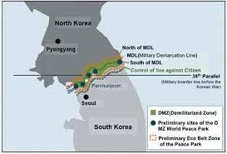
Quelle: https://www.researchgate.net/figure/Map-of-Korean-DMZ-and-the-proposed-DMZ-Peace-Park-area-cited-from-Mjelde-et-al-2017_fig1_330505082

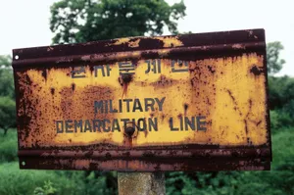
Entmilitarisierte Zone Schild, das die militärische Demarkationslinie im Wald in der Nähe von Panmunjom, in der entmilitarisierten Zone (DMZ) zwischen Nord- und Südkorea, anzeigt.

Quelle: https://www.britannica.com/place/demilitarized-zone-Korean-peninsula

Anhang 2- Rollenspiel – Familien, die die DMZ überqueren

Im Folgenden finden Sie zwei Szenarien mit jeweils einer einzigartigen Familiendynamik und unterschiedlichen Herausforderungen. Jede Familie besteht aus vier Mitgliedern mit spezifischen Rollen, um während des Rollenspiels unterschiedliche Perspektiven zu fördern.

Ziele für alle Szenarien:
- Versetzen Sie sich in Ihre Rolle hinein und verhandeln Sie Lösungen.
- Verwenden Sie Kreativität, Zusammenarbeit und aktives Zuhören, um Konflikte zu lösen.

Szenario 1: Die getrennte Familie

Situation: Eine Familie, die seit Jahrzehnten durch die DMZ getrennt ist, versucht, wieder zusammenzufinden. Sie steht vor logistischen, emotionalen und rechtlichen Herausforderungen.

Rollen:
- Elternteil 1: lebt im Norden und steht dem Leben im Süden skeptisch gegenüber, möchte aber die Familie zusammenbringen.
- Elternteil 2: lebt im Süden und kämpft darum, die Behörden davon zu überzeugen, die Wiedervereinigung zu genehmigen.
- Teenager: wurde im Süden geboren und ist nervös, seine Verwandten aus dem Norden zu treffen.
- Großeltern: sehnen sich danach, ihre Kinder zu sehen, und sind überzeugt, dass die Familie um jeden Preis wieder vereint werden muss.

Szenario 2: Die getarnte Flucht

Situation: Eine Familie im Norden plant, die DMZ getarnt als Arbeiter, die Vorräte liefern, zu überqueren. Sie befürchten, erwischt zu werden.

Rollen:
- Elternteil 1: Der Kopf hinter dem Plan, entschlossen, die Sicherheit der Familie zu gewährleisten.
- Elternteil 2: Ist besorgt über die Risiken und bevorzugt einen weniger gefährlichen Ansatz.
- Kind (11 Jahre alt): Ist sich der Gefahr nicht voll bewusst, freut sich aber auf ein neues Leben.
- Onkel/Tante: Ein skeptischer Verwandter, der den Plan für zum Scheitern verurteilt hält.

